**Автономная некоммерческая образовательная организация**

**высшего образования Центросоюза Российской Федерации**

**«Сибирский университет потребительской кооперации»**

|  |  |
| --- | --- |
| |  | | --- | | Кафедра информатики  **ОТЧЕТ О ТЕХНОЛОГИЧЕСКОЙ (ПРОЕКТНО-ТЕХНОЛОГИЧЕСКОЙ) ПРАКТИКЕ**  Место прохождения практики: *Акционерное общество «ТИОН Умный микроклимат»*  Обучающегося 4 курса  Колесников С. А.  ПИБ-11, pibo-01-21-021  Руководитель практики  преподаватель (практик)  Блок И.Н.  Оценка после защиты  Дата защиты 16.05.2025  Новосибирск  2025 | |

автономная некоммерческая образовательная организация высшего образования

Центросоюза Российской Федерации  
«Сибирский университет потребительской кооперации»

**РАБОЧИЙ ГРАФИК И ИНДИВИДУАЛЬНОЕ ЗАДАНИЕ**

на технологическую (проектно-технологическую) практику

Ф.И.О. обучающегося Колесников Сергей Андреевич

Факультет Экономики и управления

Группа ПИБ-11

Кафедра Информатики

Направление подготовки: 09.03.03 Прикладная информатика

Профиль (направленность) Прикладная информатика в информационной сфере

1. Сроки практики с 02.04 по 16.05.2025 г.
2. Место прохождения практики Акционерное общество «ТИОН Умный микроклимат», г. Новосибирск, ул. Инженерная 20
3. Сроки сдачи студентом отчёта 16.05.2025 г.

| **№ п/п** | **Наименование работ** | **Срок** |
| --- | --- | --- |
| 1 | Инструктаж по охране труда, технике безопасности, соблюдению производственной санитарии и гигиены труда, а также правилам внутреннего распорядка. | 02.04.2025-03.04.2025 |
| 2 | Проведение анализа деятельности организации. Согласование с руководителем практики задания, постановки цели и задач практики. | 04.04.2025-11.04.2025 |
| 3 | Анализ требований к конфигуратору. | 14.04.2025-18.04.2025 |
| 4 | Проведение анализа инструментальных средств реализации проекта. | 21.04.2025-25.04.2025 |
| 5 | Проектирование архитектуры информационной системы. | 28.04.2025-02.05.2025 |
| 6 | Проектирование базы данных. | 05.05.2025-09.05.2025 |
| 7 | Обобщение и систематизация полученной информации и результатов анализа данных. Оформление отчета по результатам практики. | 12.05.2025-16.05.2025 |

Руководитель практики Блок И.Н. 02.04.2025

Задание принял к исполнению Колесников С.A. 02.04.2025

Соруководитель практики от   
организации Михайлова Е.А. 02.04.2025

**ДНЕВНИК ПРАКТИКИ**

технологическая (проектно-технологическая) практика

Ф.И.О. обучающегося Колесников Сергей Андреевич

Факультет Экономики и управления

Группа ПИБ-11

Кафедра Информатики

Направление подготовки: 09.03.03 Прикладная информатика

Профиль (направленность) Прикладная информатика в информационной сфере

Место прохождения практики Акционерное общество «ТИОН Умный микроклимат», г. Новосибирск, ул. Инженерная 20

Сроки практики: с 02.04 по 16.05.2025 г.

|  |  |  |  |
| --- | --- | --- | --- |
| № п/п | Содержание этапа практики  (в соответствии с рабочим графиком и индивидуальным заданием) | Сроки  выполнения | Отметка руководителя практики о выполнении (выполнено/ не выполнено) |
| 1 | Инструктаж по охране труда, технике безопасности, соблюдению производственной санитарии и гигиены труда, а также правилам внутреннего распорядка. | 02.04.2025-03.04.2025 | выполнено |
| 2 | Проведение анализа деятельности организации. Согласование с руководителем практики задания, постановки цели и задач практики. | 04.04.2025-11.04.2025 | выполнено |
| 3 | Анализ требований к конфигуратору. | 14.04.2025-18.04.2025 | выполнено |
| 4 | Проведение анализа инструментальных средств реализации проекта. | 21.04.2025-25.04.2025 | выполнено |
| 5 | Проектирование архитектуры информационной системы. | 28.04.2025-02.05.2025 | выполнено |
| 6 | Проектирование базы данных. | 05.05.2025-09.05.2025 | выполнено |
| 7 | Обобщение и систематизация полученной информации и результатов анализа данных. Оформление отчета по результатам практики. | 12.05.2025-16.05.2025 | выполнено |

Выписка из журнала вводного инструктажа Акционерное общество «ТИОН Умный микроклимат», г. Новосибирск, ул. Инженерная 20

|  |  |  |  |
| --- | --- | --- | --- |
| Дата | ФИО инструктирующего | Подпись  инструктирующего | Подпись инструктируемого |
| 02.04.2025 | Яковчук И.В. |  |  |

Специалист по развитию  
авторизованных сервисных центров Михайлова Е.А.

Директор Яковчук И.В.

Договор сдан в отдел

практической подготовки

и содействия трудоустройству ____________________________

**Отзыв**о работе практиканта

Обучающийся АНОО ВО Центросоюза Российской Федерации «Сибирский университет потребительской кооперации» Колесников Сергей Андреевич факультета экономики и управления, 4 курса, направления подготовки: 09.03.03 *Прикладная информатика*, профиль *Прикладная информатика в информационной сфере*, проходил технологическую (проектно-технологическую) практикув Акционерном обществе «ТИОН Умный микроклимат», г. Новосибирск, ул. Инженерная 20

В процессе прохождения практики и выполнения заданий обучающийся придерживался рабочего графика и индивидуального задания, ответственно относился к поставленным задачам, последовательно решал их.

| Критерии оценивания | | Критерии оценки | | | |
| --- | --- | --- | --- | --- | --- |
| 5 | 4 | 3 | 2 |
| **1** | Уровень теоретической подготовленности студента к прохождению практической подготовки |  | + |  |  |
| **2** | Уровень практической подготовленности студента к прохождению практической подготовки |  | + |  |  |
| **3** | Умение правильно определять и эффективно решать основные задачи | +  _ |  |  |  |
| **4** | Самостоятельность при выполнении задания | + |  |  |  |
| **5** | Уровень выполнения индивидуальных заданий | + |  |  |  |
| **6** | Трудовая дисциплина | + |  |  |  |

Практика оценивается (по 5-балльной шкале) ОТЛИЧНО.

Специалист по развитию  
авторизованных сервисных центров Михайлова Е.А.

Директор Яковчук И.В.

**Оглавление**

ВВЕДЕНИЕ 5

1 Анализ деятельности организации 6

1.1 Общие сведения о компании ТИОН 6

1.2 Анализ целевой аудитории конфигуратора 9

1.3 Выводы по главе 10

2 Выбор инструментальных средств разработки информационной системы 11

2.1 Выбор серверного фреймворка 12

2.2 Обоснование выбора ORM 14

2.3 Выбор клиентского фреймворка 16

2.4 Выбор системы управления базами данных 18

2.5 Использование Docker для разработки и развертывания 21

3 Проектирование интерактивного конфигуратора 24

3.1 Анализ требований к конфигуратору 24

3.2 Проектирование архитектуры системы 26

3.3 Проектирование базы данных 28

3.4 Проектирование интерфейса 32

Заключение 38

Список литературы 39

ВВЕДЕНИЕ

Целью данной технологической (проектно-технологической) практики является проектирование интерактивного конфигуратора для компании ТИОН, занимающейся производством и продажей систем вентиляции и очистки воздуха. Данный конфигуратор призван оптимизировать процесс подбора оборудования для клиентов, повысить точность формирования заказов и улучшить пользовательский опыт.

Задачи практики:

1. Изучение деятельности компании ТИОН и анализ существующих бизнес-процессов, связанных с конфигурацией продукции.
2. Сбор и анализ требований к интерактивному конфигуратору.
3. Проектирование архитектуры информационной системы, включая frontend, backend и базу данных.
4. Разработка функциональности конфигуратора, включающей управление каталогом продукции, настройку параметров оборудования, формирование спецификации и экспорт данных.
5. Тестирование разработанной системы и выявление возможных ошибок.
6. Документирование процесса разработки и результатов практики.

Актуальность проекта обусловлена необходимостью автоматизации и оптимизации процесса подбора оборудования ТИОН. В настоящее время данный процесс может быть трудоемким и подверженным ошибкам, особенно при работе со сложными конфигурациями. Интерактивный конфигуратор позволит клиентам и менеджерам по продажам самостоятельно подбирать оптимальное оборудование, сокращая время на формирование заказов и повышая их точность. Внедрение конфигуратора позволит повысить лояльность клиентов и увеличить объемы продаж.

1 Анализ деятельности организации

1.1 Общие сведения о компании ТИОН

ТИОН – это группа научно-исследовательских, производственных и торговых подразделений, обеспечивающих полный цикл создания современных высокотехнологичных продуктов в области умной и энергоэффективной вентиляции, очистки и обеззараживания воздуха [3].

Компания «ТИОН» является одним из ведущих российских предприятий в области разработки, производства и внедрения систем увлажнения и очистки воздуха. Основанная в 2006 году, организация успешно заняла свою нишу на рынке климатического оборудования, предлагая инновационные решения в сегменте бытового и промышленного увлажнения воздуха. Основным направлением деятельности компании является производство аппаратуры, способствующей созданию комфортных и здоровых микроклиматических условий в жилых, коммерческих и промышленных помещениях.

Основной целью деятельности компании «ТИОН» является разработка передовых технологий, обеспечивающих высокое качество воздуха и оптимальные параметры влажности, что напрямую влияет на здоровье и самочувствие пользователей. В рамках стратегии развития компания активно инвестирует в научно-исследовательские работы, модернизацию производства и расширение ассортимента продукции.

Организационная структура компании построена по функциональному принципу и включает в себя несколько основных подразделений: производственное, маркетинговое, научно-исследовательское и сбытовое. Производственный отдел отвечает за изготовление и контроль качества выпускаемой продукции. Научно-исследовательское подразделение разрабатывает новые технологические решения и совершенствует существующие модели оборудования. Маркетинговая служба занимается анализом рынка, продвижением продукции и взаимодействием с клиентами. Сбытовой отдел осуществляет поставки и логистику.

Четкое распределение функций в организации способствует эффективному управлению процессами, оперативному решению производственных задач и своевременному реагированию на изменения рыночной среды.

Анализ подбора оборудования в компании:

В настоящее время процесс подбора оборудования ТИОН для клиентов осуществляется менеджерами по продажам вручную, с использованием каталогов продукции. Часто требуется консультация с техническими специалистами для проверки совместимости оборудования.

Основные этапы этого процесса:

1. Сбор требований от клиента: менеджер по продажам связывается с клиентом (по телефону, электронной почте или лично) и выясняет его потребности в системе вентиляции и очистки воздуха. Собирается информация о типе помещения, его площади, количестве людей, находящихся в помещении, и других факторах, влияющих на выбор оборудования.
2. Предварительный подбор оборудования: менеджер, основываясь на полученных требованиях, подбирает подходящее оборудование из каталога продукции. Используются таблицы технических характеристик и рекомендации по применению оборудования в различных типах помещений.
3. Согласование конфигурации с техническими специалистами: предварительно подобранная конфигурация согласовывается с техническими специалистами для проверки совместимости оборудования и соответствия требованиям клиента.
4. Составление коммерческого предложения: на основе согласованной конфигурации составляется коммерческое предложение, в котором указывается перечень оборудования, его стоимость и сроки поставки.
5. Согласование коммерческого предложения с клиентом: Коммерческое предложение направляется клиенту для согласования. В процессе согласования могут вноситься изменения в конфигурацию оборудования.
6. Оформление заказа: после согласования коммерческого предложения оформляется заказ на поставку оборудования.

Проблемы и недостатки существующего процесса:

* Длительное время подбора оборудования: процесс подбора оборудования может занимать значительное время, особенно при работе со сложными конфигурациями и большими объемами заказов.
* Высокая вероятность ошибок при ручном подборе оборудования: ручной подбор оборудования подвержен ошибкам, связанным с человеческим фактором, таким как невнимательность и недостаточная квалификация менеджеров по продажам.
* Зависимость от квалификации менеджера по продажам: качество подбора оборудования во многом зависит от квалификации и опыта менеджера по продажам.
* Неудобство для клиентов, желающих самостоятельно подобрать оборудование: клиенты, желающие самостоятельно подобрать оборудование, сталкиваются с трудностями при изучении каталогов продукции и технических характеристик.
* Сложность визуализации конечного результата: клиентам сложно представить, как будет выглядеть система вентиляции и очистки воздуха в их помещении на основе предоставленных технических данных.

1.2 Анализ целевой аудитории конфигуратора

Целевой аудиторией интерактивного конфигуратора являются:

Менеджеры по продажам: им нужен инструмент, который позволит быстро и точно подбирать оборудование, формировать коммерческие предложения и сокращать время на обслуживание клиентов. Они должны иметь возможность легко ориентироваться в каталоге продукции, настраивать параметры оборудования и получать информацию о его стоимости и наличии на складе.

Технические специалисты: им нужен инструмент, который позволит проверять правильность конфигурации и избегать технических ошибок. Они должны иметь возможность анализировать технические характеристики оборудования, проверять совместимость компонентов и получать информацию о возможных ограничениях.

Конечные клиенты (дилеры, строительные компании, частные лица): Им нужен инструмент, который позволит самостоятельно подобрать оборудование, соответствующее их потребностям, и получить информацию о его характеристиках и стоимости. Они должны иметь возможность визуализировать конечный результат, сравнивать различные варианты конфигурации и получать консультации от специалистов компании.

Уровень технической подготовки целевой аудитории:

Уровень технической подготовки целевой аудитории варьируется в широких пределах. Менеджеры по продажам и конечные клиенты могут не обладать глубокими техническими знаниями, поэтому конфигуратор должен быть интуитивно понятным и простым в использовании. Технические специалисты, напротив, обладают высоким уровнем технической подготовки и нуждаются в инструменте, который предоставляет им доступ к детальной информации о продуктах и их характеристиках.

1.3 Выводы по главе

Компания ТИОН является одним из ведущих российских производителей систем вентиляции и очистки воздуха. Процесс подбора оборудования в настоящее время является трудоемким и подверженным ошибкам. Разрабатываемый интерактивный конфигуратор призван автоматизировать и оптимизировать этот процесс, повысить точность формирования заказов и улучшить пользовательский опыт. Внедрение конфигуратора позволит сократить время на подбор оборудования, снизить количество ошибок, повысить лояльность клиентов и увеличить объемы продаж. Конфигуратор должен быть удобным в использовании для пользователей с разным уровнем технической подготовки и предоставлять им доступ к необходимой информации о продукции и ее характеристиках [3].

2 Выбор инструментальных средств разработки информационной системы

В современном мире разработки программного обеспечения, выбор правильных инструментов является критическим фактором успеха любого проекта. Удачное сочетание технологий позволяет повысить эффективность разработки, обеспечить стабильность и масштабируемость создаваемого приложения. В рамках данного проекта, целью которого является создание высокопроизводительного веб-приложения с архитектурой клиент-сервер, был выбран следующий стек:

* Сервер: ASP.NET Core Web API
* ORM: Entity Framework (EF) Core
* Клиент: React
* База данных: PostgreSQL
* Контейнеризация: Docker

Ниже представлено подробное обоснование выбора каждой из этих технологий, с учетом их функциональных возможностей, совместимости, преимуществ и роли Docker в разработке и развертывании.

**Предварительное замечание о выборе языка:** для реализации серверной части (ASP.NET Core Web API) был выбран язык C#. Это решение основывается на следующих факторах [4]:

* Зрелость и надежность платформы .NET: C# и .NET предоставляют стабильную и зрелую платформу для разработки корпоративных приложений.
* Производительность: .NET Core (и его более поздние версии) показывает отличную производительность, особенно при работе с веб-приложениями.
* Экосистема и инструменты: .NET имеет богатую экосистему библиотек, фреймворков и инструментов, включая Entity Framework Core, используемый в этом проекте.
* Сообщество и поддержка: Microsoft предоставляет обширную документацию, поддержку и активное сообщество разработчиков C#.
* Типизация: C# - статически типизированный язык, что способствует более раннему выявлению ошибок на этапе разработки и повышает надежность кода.
* Ориентация на объектно-ориентированное программирование: C# предоставляет мощные возможности для объектно-ориентированного программирования, что упрощает разработку сложных приложений.

2.1 Выбор серверного фреймворка

Выбор серверного фреймворка — важный этап разработки, определяющий производительность, масштабируемость и поддерживаемость приложения. Для проекта, где ключевыми требованиями стали обработка высокой нагрузки, кроссплатформенность и минимизация ошибок на этапе компиляции, рассматривались три решения: ASP.NET Core, Node.js (Express.js) и PHP (Laravel/Symfony). Сравнение проведено по параметрам: производительность, экосистема, типизация, интеграция с ORM и поддержка со стороны разработчика.

**Рассмотренные варианты:**

1. ASP.NET Core — кроссплатформенный фреймворк от Microsoft с поддержкой C#.
2. Node.js (Express.js) — JavaScript-фреймворк для создания высокопроизводительных API.
3. PHP (Laravel/Symfony) — популярные фреймворки для веб-разработки.

Сравнительный анализ ASP.NET Core, Node.js и PHP приведен в табл. 1.

Таблица 1 — Сравнительный анализ серверных фреймворков [2]

| **Характеристика** | **ASP.NET Core** | **Node.js (Express.js)** | **PHP (Laravel/Symfony)** |
| --- | --- | --- | --- |
| Язык | C# | JavaScript/TypeScript | PHP |
| Производительность | Высокая | Высокая (при оптимизации) | Средняя (зависит от версии PHP и фреймворка) |
| Кроссплатформенность | Да | Да | Да |
| Типизация | Статическая | Динамическая | Динамическая |
| Сложность разработки | Средняя (сложность C#) | Низкая (для JS-разработчиков) | Низкая (синтаксис PHP) |
| Экосистема | Богатая (NuGet) | Богатая (npm) | Очень богатая (Composer) |
| Поддержка Microsoft | Да | Нет | Нет |
| ORM интеграция | Отличная (EF Core) | Sequelize, Mongoose, TypeORM и другие | Doctrine, Eloquent (Laravel) и другие |
| Масштабируемость | Высокая | Высокая | Средняя (зависит от архитектуры) |

**Обоснование выбора:**

При разработке серверной части ключевым требованием стала высокая производительность, способная обеспечить стабильную работу приложения в условиях высокой нагрузки. Среди рассмотренных фреймворков — ASP.NET Core, Node.js (Express.js) и PHP (Laravel/Symfony) — каждый обладает уникальными особенностями, однако выбор остановлен на ASP.NET Core. Ниже приведено обоснование этого решения.

**ASP.NET Core** (C#, Microsoft) отличается высокой скоростью обработки запросов, что подтверждается независимыми тестами производительности. Его кроссплатформенность позволяет разворачивать приложения на различных операционных системах, включая Linux и macOS, что особенно важно для гибкой инфраструктуры. Интеграция с Entity Framework Core упрощает работу с базами данных, а статическая типизация C# снижает риск ошибок на этапе компиляции.

**Node.js с Express.js** (JavaScript) популярен благодаря простоте освоения для фронтенд-разработчиков и асинхронной модели, эффективной для I/O-операций. Однако для достижения максимальной производительности требуется глубокая оптимизация, например, использование кластеризации или потоков.

**PHP-фреймворки** (Laravel, Symfony) обеспечивают быстрое создание MVP за счёт удобного синтаксиса и богатой экосистемы. Тем не менее, их производительность уступает .NET и Node.js, особенно в сценариях с интенсивными вычислениями. Масштабирование PHP-решений часто требует дополнительных инструментов, таких как кеширование или балансировка нагрузки.

2.2 Обоснование выбора ORM

Object-Relational Mapping (ORM) — инструмент, который преобразует объекты приложения в структуры реляционной базы данных и обратно, упрощая взаимодействие с БД. Для проекта конфигуратора важно минимизировать ручное написание SQL-запросов, обеспечить безопасность данных и ускорить разработку.

Для взаимодействия с базой данных рассматривались три подхода: Entity Framework Core, Dapper и ADO.NET.

1. **Entity Framework Core** — ORM от Microsoft, интегрированный с ASP.NET Core. Поддерживает миграции, LINQ-запросы и автоматическую генерацию SQL.
2. **Dapper** — легковесный микроОRM, требующий ручного написания SQL, но обеспечивающий высокую производительность.
3. **ADO.NET** — низкоуровневая технология для прямого управления подключениями и запросами, что повышает контроль, но усложняет разработку.

Сравнительный анализ EF Core, Dapper иADO.NET приведен в табл. 2.

Таблица 2 — Сравнительный ORM-инструментов [2]

| **Характеристика** | **Entity Framework Core** | **Dapper** | **ADO.NET** |
| --- | --- | --- | --- |
| Уровень абстракции | Высокий (объектно-ориентированный) | Низкий (близкий к SQL) | Низкий (прямой доступ к базе данных) |
| Простота разработки | Упрощает разработку, снижает ручной ввод SQL | Требует написания SQL-запросов вручную | Требует написания SQL-запросов и ручного управления соединениями |
| Производительность | Средняя | Высокая | Средняя |
| Читаемость кода | Высокая | Может быть низкой (зависит от сложности SQL) | Низкая |

**Обоснование выбора:**

Entity Framework Core был выбран для абстракции работы с базой данных. Его высокоуровневый подход позволяет описывать запросы через LINQ, минимизируя ручное написание SQL. Например, LINQ-запросы автоматически транслируются в оптимизированный SQL, снижая риск синтаксических ошибок.

Миграции в EF Core упрощают управление схемой БД. При изменении модели данных фреймворк генерирует скрипты для обновления таблиц, что критично для итеративной разработки. Интеграция с ASP.NET Core через DbContext обеспечивает простую настройку и поддержку транзакций. Несмотря на меньшую производительность в некоторых сценариях, EF Core выигрывает за счёт удобства и скорости разработки.

2.3 Выбор клиентского фреймворка

Клиентская часть конфигуратора должна обеспечивать динамичное обновление интерфейса при изменении параметров оборудования. Требуется высокая производительность и возможность интеграции с REST API.

**Рассмотренные варианты:**

1. React — библиотека с компонентной архитектурой и виртуальным DOM.
2. Angular — полноценный фреймворк с встроенными инструментами, но сложной архитектурой.
3. Vue.js — прогрессивный фреймворк с простым синтаксисом, но меньшей экосистемой.

Сравнительный анализ React, Angular и Vue.js представлен в табл. 3.

Таблица 3 — Сравнительный анализ клиентских фреймворков [4]

| **Характеристика** | **React** | **Angular** | **Vue.js** |
| --- | --- | --- | --- |
| Архитектура | Компонентно-ориентированный (с использованием JSX) | Компонентно-ориентированный (TypeScript, MVC/MVVM) | Компонентно-ориентированный (с использованием шаблонов или JSX) |
| Язык | JavaScript/TypeScript | TypeScript | JavaScript/TypeScript |
| Кривая обучения | Более пологая (основы легко освоить) | Более крутая (большой объем для изучения) | Более пологая (проще, чем Angular) |
| Размер приложения | Может быть минимальным (при грамотной организации) | Большой (за счет функциональности) | Меньше, чем Angular |
| Производительность | Высокая (виртуальный DOM) | Высокая (оптимизация изменений DOM) | Высокая (виртуальный DOM) |

|  |  |  |  |
| --- | --- | --- | --- |
| Экосистема | Богатая (широкий выбор библиотек для управления состоянием, маршрутизации и т.д.) | Богатая (развитая экосистема, поддержка Google) | Хорошая (широкий выбор библиотек, активное сообщество) |
| Управление состоянием | Redux, Context API, Zustand и другие | NgRx, NgRX/Store (похоже на Redux), Services | Vuex, Pinia и другие |
| Шаблонизация | JSX (JavaScript XML) | HTML-шаблоны с директивами | HTML-шаблоны, JSX, или Render-функции |
| Связывание данных | Одностороннее | Двустороннее | Двустороннее (по умолчанию) и одностороннее (при необходимости) |
| Масштабируемость | Высокая (модульность, компонентный подход) | Высокая (структурированность, поддержка больших проектов) | Высокая (компонентный подход, подходит для проектов разного масштаба) |

Продолжение Таблицы 3 — Сравнительный анализ клиентских фреймворков

**Обоснование выбора React:**

* **Компонентный подход.** Позволяет разбить интерфейс на переиспользуемые компоненты. Например, блок выбора параметров помещения (площадь, количество людей) может быть отдельным компонентом, что упрощает тестирование и поддержку.
* **Виртуальный DOM.** Оптимизирует рендеринг при частых изменениях данных. Например, при динамическом обновлении списка подобранного оборудования React перерисовывает только измененные элементы, а не весь интерфейс.
* **Интеграция с REST API.** Использование fetch или Axios для взаимодействия с ASP.NET Core Web API делает процесс передачи данных прозрачным. Например, после выбора параметров конфигурации React отправляет POST-запрос на сервер и отображает результат без перезагрузки страницы.

Angular отвергнут из-за избыточной сложности для проекта среднего масштаба, Vue.js — из-за меньшего количества готовых решений для управления состоянием.

2.4 Выбор системы управления базами данных

Система управления базами данных (СУБД) — это комплекс программных и языковых средств, который отвечает за хранение и управление информацией в базах данных. [1]

Она предоставляет инструменты для организации, хранения, извлечения, обновления и удаления данных, а также для обеспечения их безопасности и целостности.

**Рассмотренные варианты:**

1. PostgreSQL — объектно-реляционная СУБД с поддержкой JSONB и ACID-транзакций.
2. MySQL — популярная СУБД, но с ограниченной функциональностью для сложных данных.
3. MS SQL Server — мощное решение, но требующее лицензирования.

Сравнительный анализ PostgreSQL, MySQL и MS SQL Server в табл. 4.

Таблица 4 — Сравнительный анализ СУБД [9]

| **Характеристика** | **PostgreSQL** | **MySQL** | **MS SQL Server** |
| --- | --- | --- | --- |
| Лицензия | Открытый исходный код (BSD) | Открытый исходный | Средняя |
| Надежность | Высокая (транзакции, ACID, WAL) | Высокая (но зависит от конфигурации) | Высокая (транзакции, ACID) |
| Производительность | Высокая (оптимизация запросов, многопоточность) | Высокая (оптимизация для чтения, масштабируемость) | Высокая (оптимизация, инструменты мониторинга) |
| Сложные типы данных | Поддержка (JSONB, массивы, PostGIS) | Ограниченная | Поддержка (XML, пространственные типы) |
| Поддержка Windows | Отличная | Отличная | Отличная |
| Функциональность | Богатая (поддержка оконных функций, рекурсивных запросов) | Хорошая | Богатая (аналитические функции, интеграция с .NET) |

**Обоснование выбора:**

PostgreSQL была выбрана из-за надёжности (поддержка ACID, WAL) и расширяемости (JSONB, PostGIS). Например, JSONB позволяет хранить динамические настройки продуктов, а PostGIS — работать с геоданными. Оптимизатор запросов и параллельное выполнение операций обеспечивают высокую производительность даже при больших объёмах данных.

**Надежность и безопасность**  
PostgreSQL гарантирует целостность данных благодаря поддержке ACID-транзакций (Atomicity, Consistency, Isolation, Durability). Это означает, что даже в случае сбоев или параллельных операций данные остаются непротиворечивыми. Например, при одновременном обновлении каталога продукции несколькими менеджерами транзакции предотвращают конфликты и потерю информации. Дополнительную надежность обеспечивает механизм WAL (Write-Ahead Logging), который фиксирует все изменения перед их записью в основную базу, что критично для восстановления данных после аварийных ситуаций.

**Гибкость работы с данными**Одним из ключевых преимуществ PostgreSQL является поддержка JSONB — формата для хранения вложенных и полуструктурированных данных. Это позволяет гибко описывать технические характеристики оборудования. Например, параметры вентиляционной системы могут включать как статические значения (мощность, уровень шума), так и динамические (список фильтров, габариты)

Индексация JSONB-полей ускоряет поиск по таким данным, делая запросы вроде «Найти все устройства мощностью более 1000 Вт» эффективными даже для больших каталогов. Кроме того, PostgreSQL поддерживает расширения, такие как PostGIS для работы с геопространственными данными. Это открывает возможности для анализа регионального спроса или интеграции с картографическими сервисами.

**Производительность и оптимизация**  
Встроенный оптимизатор запросов PostgreSQL автоматически выбирает наиболее эффективные пути выполнения операций, что особенно важно для сложных выборок. Например, формирование отчета о популярности оборудования в разных категориях выполняется быстрее, чем в MySQL, благодаря параллельной обработке запросов и использованию многопоточности. Механизм MVCC (Multiversion Concurrency Control) обеспечивает высокую скорость работы при одновременном доступе множества пользователей, что критично для SaaS-решений.

2.5 Использование Docker для разработки и развертывания

Контейнеризация обеспечивает единообразие сред разработки, тестирования и production, что снижает риск ошибок из-за различий в окружении.

**Рассмотренные варианты:**

1. Docker — контейнеризация приложений с изоляцией зависимостей.
2. Виртуальные машины (VM) — полная виртуализация, но с высокими накладными расходами.
3. Ручное развертывание — установка приложения напрямую на сервер.

Сравнительный анализ Docker, VM и традиционного развертывания представлено в табл. 5.

Таблица 5 — Сравнительный анализ методов развертывания

| **Характеристика** | **Docker** | **Виртуальные машины (VM)** | **Традиционное развертывание (на сервере)** |
| --- | --- | --- | --- |
| Изоляция | Высокая (контейнеры) | Высокая (VM) | Низкая (зависимости могут конфликтовать) |
| Ресурсы | Эффективное использование (меньше ресурсов, чем VM) | Высокое потребление ресурсов (каждая VM - отдельная ОС) | Зависит от конфигурации сервера и приложений |
| Переносимость | Высокая (Docker images) | Высокая (VM images) | Низкая (зависит от ОС и конфигурации) |
| Масштабируемость | Легкая (быстрое создание и удаление контейнеров) | Более сложная (запуск новых VM) | Сложная (требует настройки и развертывания приложений) |
| Управление | Упрощенное (Docker Compose, Kubernetes) | Сложное (управление несколькими VM) | Сложное (требует ручной настройки серверов) |

|  |  |  |  |
| --- | --- | --- | --- |
| Время развертывания | Быстрое (секунды/минуты) | Долгое (минуты/часы) | Зависит от сложности развертывания |
| Автоматизация | Высокая (CI/CD, Dockerfiles) | Высокая (но требует дополнительных инструментов) | Средняя (требует скриптов и инструментов автоматизации) |
| Размер | Небольшой | Большой (ОС, приложения, зависимости) | Зависит от размера приложений и зависимостей |

Продолжение Таблицы 5 — Сравнительный анализ методов развертывания

**Преимущества использования Docker:**

* Изоляция: Контейнеры изолированы друг от друга и от хост-системы, что предотвращает конфликты зависимостей и обеспечивает стабильность работы.
* Переносимость: Контейнеры Docker легко переносятся между различными средами разработки, тестирования и production, что упрощает процесс развертывания.
* Масштабируемость: Docker позволяет легко масштабировать приложение путем создания нескольких контейнеров.
* Управление зависимостями: Docker упрощает управление зависимостями приложения, позволяя упаковывать все необходимые библиотеки и инструменты в контейнер.
* Автоматизация: Docker автоматизирует процесс сборки, тестирования и развертывания, что сокращает время разработки и улучшает качество.
* Воспроизводимость: Контейнеры Docker обеспечивают воспроизводимость окружения, что упрощает отладку и тестирование.
* В рамках проекта Docker будет использоваться для контейнеризации:
* ASP.NET Core Web API: для обеспечения стабильности и удобства развертывания серверной части.
* PostgreSQL: для обеспечения согласованной среды разработки и развертывания базы данных.
* React приложение (опционально): для удобства разработки и развертывания клиентской части (использование Docker для frontend зависит от конкретной архитектуры и предпочтений разработчика).

**Вывод:** использование Docker позволяет обеспечить:

Согласованную среду - упрощает настройку и поддержание среды разработки, делая ее одинаковой для всех разработчиков.

Быстрое развертывание - ускоряет процесс развертывания на различных серверах.

Масштабируемость - упрощает масштабирование приложения при увеличении нагрузки. Docker является отличным выбором для современных веб-приложений, обеспечивая гибкость, эффективность и упрощенное управление.

Вывод:

Таким образом, выбранный стек инструментальных средств (ASP.NET Core Web API, Entity Framework Core, React, PostgreSQL, Docker) обеспечивает высокую производительность, надежность и удобство разработки на всех уровнях программного продукта.

3 Проектирование интерактивного конфигуратора

3.1 Анализ требований к конфигуратору

Данный раздел содержит анализ требований к конфигуратору, разделенных на функциональные и нефункциональные требования.

**Функциональные требования**

Функциональные требования описывают функциональность, которую должен предоставлять конфигуратор для пользователей.

1. **Управление каталогом продукции:** обеспечение возможностей добавления, редактирования и удаления продукции из каталога, а также загрузки изображений и технических характеристик.

* Добавление продукции: реализация возможности добавления новой продукции в каталог с указанием следующих параметров: название, артикул/код, описание (краткое и подробное), категория, цена, производитель. Должна быть обеспечена возможность сохранения данных о новом продукте в базе данных.
* Редактирование продукции: реализация возможности изменения информации о существующей продукции в каталоге. Предоставление возможности редактирования всех полей, доступных при добавлении продукта. Изменения должны быть сохранены в базе данных.
* Удаление продукции: реализация возможности удаления продукции из каталога с обязательным подтверждением действия. Удаление должно удалять данные продукта из базы данных.
* Загрузка изображений: предоставление возможности прикрепления изображений к продукции, с поддержкой распространенных графических форматов (например, JPG, PNG, GIF) и возможностью оптимизации изображений для отображения на веб-страницах. Предусмотреть хранение изображений (на сервере).
* Дополнительные возможности: предусмотреть категоризацию продукции, поиск по каталогу (по названию, артикулу, описанию и другим параметрам), фильтрацию по каталогу (по категориям, производителям и другим параметрам).

1. **Конфигуратор оборудования:**списки, переключатели, ползунки, текстовые поля) и визуального отображения выбранных значений.

* Ввод данных пользователем: Реализация текстовых полей ввода и выпадающих списков для ввода параметров оборудования.
* Подбор оборудования: Реализация алгоритма, который на основе введенных данных подбирает подходящие модели оборудования из каталога.
* Отображение результата: Отображение карточек подходящих продуктов с информацией (название, изображение, краткое описание, цена).

1. **ИИ-Консультант:** реализация чат-бота, способного вести диалог с пользователем в реальном времени. Возможность подбора оборудования через диалог с чат-ботом.

**Нефункциональные требования**

Нефункциональные требования определяют характеристики системы, которые не относятся непосредственно к функциональности, но влияют на ее качество.

**Производительность:** конфигуратор должен обеспечивать быструю загрузку данных и мгновенный отклик на действия пользователя. Время загрузки каталога продукции и данных о конфигурации должно быть минимальным. Необходимо использовать оптимизированные запросы к базе данных, кэширование данных, оптимизацию изображений и технологию ленивой загрузки. Система должна обеспечивать минимальное время отклика на действия пользователя и быть способной обрабатывать большое количество данных и пользователей без снижения производительности.

**Безопасность:** конфигуратор должен обеспечивать защиту от несанкционированного доступа и взлома. Необходимо реализовать аутентификацию и авторизацию пользователей, защиту от SQL-инъекций, межсайтового скриптинга (XSS), CSRF, шифрование данных и регулярные обновления безопасности. Должна быть предусмотрена система резервного копирования и восстановления данных.

**Удобство использования:** конфигуратор должен быть интуитивно понятным и простым в использовании даже для пользователей с небольшим опытом работы с компьютером. Интерфейс должен быть понятным, логичным и адаптированным для различных устройств. Необходимо предоставлять обратную связь пользователям и обеспечить наличие документации и помощи.

3.2 Проектирование архитектуры системы

Архитектура системы конфигуратора состоит из трех основных компонентов: Frontend, Backend и Database [12].

**Frontend (React.js)** отвечает за предоставление пользовательского интерфейса для взаимодействия с конфигуратором. Он разработан с использованием React.js, JavaScript (ES6+), HTML и CSS (или CSS-in-JS библиотеки). Для управления состоянием приложения может использоваться Redux или Context API. Основные функции включают отображение каталога продукции и интерфейса конфигурации, обработку пользовательского ввода, взаимодействие с Backend API, отображение результатов конфигурации и обеспечение удобного интерфейса. При проектировании учитывается компонентная архитектура React.js, оптимизация производительности, адаптивный дизайн и обработка ошибок.

**Backend (ASP.NET Core Web API)** предоставляет API для доступа к данным и выполнения бизнес-логики. Он разработан с использованием ASP.NET Core, C#, .NET Runtime и Entity Framework Core для работы с базой данных. Основные функции включают обработку HTTP-запросов, авторизацию и аутентификацию пользователей, взаимодействие с базой данных, реализацию бизнес-логики конфигуратора, формирование ответов в формате JSON и предоставление API для управления каталогом продукции. При проектировании учитывается RESTful API, использование Dependency Injection, реализация обработки ошибок и, использование индексов, резервное копирование, безопасность базы данных и выбор типа данных для каждого поля.

**Схема взаимодействия компонентов:**

1. Пользователь взаимодействует с Frontend (React.js).
2. Frontend отправляет HTTP-запросы к Backend API (ASP.NET Core Web API).
3. Backend обрабатывает запросы, взаимодействует с базой данных (PostgreSQL).
4. Backend возвращает ответы в формате JSON Frontend.
5. Frontend отображает данные пользователю.

**Преимущества данной архитектуры [12]:**

* Разделение ответственности: Каждый компонент отвечает за свою конкретную задачу, упрощая разработку, тестирование и поддержку.
* Масштабируемость: Каждый компонент может быть масштабирован независимо.
* Гибкость: Можно легко заменить один компонент другим.
* Поддержка современных технологий: Использование React.js, ASP.NET Core и PostgreSQL обеспечивает современные подходы к разработке.
* Независимое развертывание: Каждый компонент можно развертывать независимо.

Архитектура системы представлена на рисунке 1.

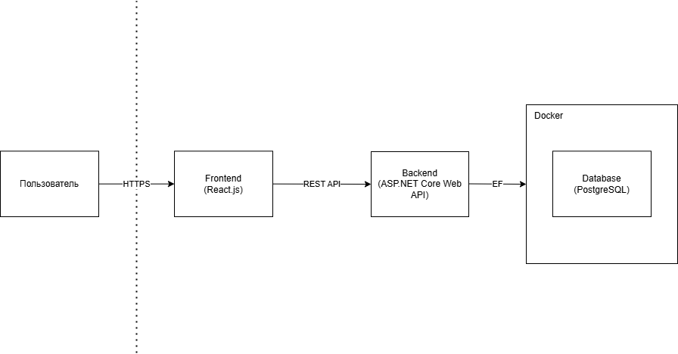

Рис. 1. Архитектура системы

3.3 Проектирование базы данных

**Проектирование инфологической модели БД**

Проектирование инфологической модели является основной задачей при создании БД. Цель инфологической модели – обеспечение наиболее естественных для человека способов сбора и представления той или иной информации, которую предполагается хранить в создаваемой базе. Поэтому инфологическую модель данных пытаются строить по аналогии с естественным языком (последний не может быть использован в чистом виде из-за сложности компьютерной обработки текстов и неоднозначности любого естественного языка). Основными конструктивными элементами инфологических моделей являются сущности, связи между ними и их свойства [10].

Поэтому необходимо четко поставить цель данной БД, а также установить, какую информацию получает пользователь в результате работы с программой.

Для данной ИС были выделены следующие сущности:

1. Устройство
2. Тип устройства
3. Тип помещения
4. Пользователь
5. Корзина
6. Заказ
7. УстройстваКорзина
8. УстройстваЗаказ

В ходе проектирования была разработана следующая концептуальная модель базы данных:

Изображение выглядит как текст, снимок экрана, Шрифт, дизайн

Контент, сгенерированный ИИ, может содержать ошибки.

Рис. 2. Концептуальная ER-Диаграмма

**Проектирование даталогической модели БД**

Проектирование даталогической модели - важный этап в проектировании базы данных. На этом этапе важно правильно выделить сущности и описать их атрибуты. Ошибка на этом этапе может обернуться разработчику значительными потерями времени и сил в дальнейшем.

Датологическая модель - модель, описывающая логику организации данных. Датологическое проектирование заключается в проектировании логической структуры БД. Таким образом, главное отличие даталогической модели от инфологической состоит в том, что инфологическая модель хранит в себе всю информацию о предметной области, необходимую и достаточную для проектирования базы данных, но она не привязана к определенной СУБД [5].

Даталогическое проектирование сводится к следующим этапам:

1. Определение таблиц;

2. Определение полей таблиц;

3. Определение типов данных в соответствии с выбранной СУБД;

4. Определение длины каждого поля таблиц;

5. Определение обязательности каждого поля;

6. Определение индексации каждого поля.

Далее будут представлены сформированные таблицы:

Таблица 1 - Устройство, ключевое поле «ID»

|  |  |  |
| --- | --- | --- |
| Имя поля | Тип данных | Ограничения |
| ID | Счетчик | Номер по порядку уникален |
| Название | Текстовый | 255 значений, обязательное поле: да |
| Описание | Текстовый | 255 значений, обязательное поле: нет |
| Путь к изображению | Текстовый | 255 значений, обязательное поле: нет |
| Мощность | Числовой | Длинное целое, обязательное поле: да |
| Уровень шума | Числовой | Длинное целое, обязательное поле: да |
| Максимальный поток воздуха | Числовой | Длинное целое, обязательное поле: да |
| Цена | Числовой | Длинное целое, обязательное поле: да |
| ID Тип устройства | Числовой | Длинное целое, обязательное поле: да |

Таблица 2 – Тип устройства, ключевое поле «ID»

|  |  |  |
| --- | --- | --- |
| Имя поля | Тип данных | Ограничения |
| ID | Счетчик | Номер по порядку уникален |
| Название | Текстовый | 255 значений, обязательное поле: да |
| Описание | Текстовый | 255 значений, обязательное поле: нет |

Таблица 3 – Требование к помещению, ключевое поле «ID»

|  |  |  |
| --- | --- | --- |
| Имя поля | Тип данных | Ограничения |
| ID | Счетчик | Номер по порядку уникален |
| Коэффициент площади | Числовой | Дробное, обязательное поле: да |
| Коэффициент людей | Числовой | Дробное, обязательное поле: да |

Таблица 4 – Пользователь, ключевое поле «ID»

|  |  |  |
| --- | --- | --- |
| Имя поля | Тип данных | Ограничения |
| ID | Счетчик | Номер по порядку уникален |
| Email | Текстовый | 255 значений, обязательное поле: да |
| Пароль | Текстовый | 255 значений, обязательное поле: да |
| Роль | Текстовый | 255 значений, обязательное поле: да |
| Дата создания | Дата/время | Обязательное поле: да |

Таблица 5 - УстройстваКорзина, ключевое поле «ID»

|  |  |  |
| --- | --- | --- |
| Имя поля | Тип данных | Ограничения |
| ID | Счетчик | Номер по порядку уникален |
| ID Корзина | Числовой | Длинное целое, обязательное поле: да |
| ID Устройство | Числовой | Длинное целое, обязательное поле: да |
| Сумма | Числовой | Длинное целое, обязательное поле: да |
| Дата создания | Дата/время | Обязательное поле: да |
| Дата изменения | Дата/время | Обязательное поле: да |

Таблица 6 - Корзина, ключевое поле «ID»

|  |  |  |
| --- | --- | --- |
| Имя поля | Тип данных | Ограничения |
| ID | Счетчик | Номер по порядку уникален |
| ID Пользователь | Числовой | Длинное целое, обязательное поле: да |
| ID УстройстваКорзина | Числовой | Длинное целое, обязательное поле: да |
| Сумма | Числовой | Длинное целое, обязательное поле: да |
| Дата создания | Дата/время | Обязательное поле: да |
| Дата изменения | Дата/время | Обязательное поле: да |

Таблица 7 - УстройстваЗаказ, ключевое поле «ID»

|  |  |  |
| --- | --- | --- |
| Имя поля | Тип данных | Ограничения |
| ID | Счетчик | Номер по порядку уникален |
| ID Заказ | Числовой | Длинное целое, обязательное поле: да |
| ID Устройство | Числовой | Длинное целое, обязательное поле: да |
| Сумма | Числовой | Длинное целое, обязательное поле: да |
| Единичная цена | Числовой | Длинное целое, обязательное поле: да |
| Дата создания | Дата/время | Обязательное поле: да |

Таблица 8 - Заказ, ключевое поле «ID»

|  |  |  |
| --- | --- | --- |
| Имя поля | Тип данных | Ограничения |
| ID | Счетчик | Номер по порядку уникален |
| ID Пользователь | Числовой | Длинное целое, обязательное поле: да |
| ID УстройстваЗаказ | Числовой | Длинное целое, обязательное поле: да |
| Сумма | Числовой | Длинное целое, обязательное поле: да |
| Адрес | Текстовый | 255 значений, обязательное поле: да |
| Номер телефона | Текстовый | 255 значений, обязательное поле: да |
| Email | Текстовый | 255 значений, обязательное поле: да |
| Примечания | Текстовый | 255 значений, обязательное поле: нет |
| Статус | Текстовый | 255 значений, обязательное поле: да |
| Дата создания | Дата/время | Обязательное поле: да |
| Дата изменения | Дата/время | Обязательное поле: да |

Таблица 9 – Возможные характеристики, ключевое поле «ID»

|  |  |  |
| --- | --- | --- |
| Имя поля | Тип данных | Ограничения |
| ID | Счетчик | Номер по порядку уникален |
| Название | Текстовый | 255 значений, обязательное поле: да |
| Единица измерения | Текстовый | 255 значений, обязательное поле: нет |
| ID Тип устройства | Числовой | Длинное целое, обязательное поле: да |
| Тип данных | Текстовый | 255 значений, обязательное поле: да |
| Обязательность | Булевой | обязательное поле: да |
| ID Характеристика | Числовой | Длинное целое, обязательное поле: нет |

Таблица 10 - Характеристика, ключевое поле «ID»

|  |  |  |
| --- | --- | --- |
| Имя поля | Тип данных | Ограничения |
| ID | Счетчик | Номер по порядку уникален |
| Значение | Текстовый | 255 значений, обязательное поле: да |
| ID Тип устройства | Числовой | Длинное целое, обязательное поле: да |
| ID Возможные характеристики | Числовой | Длинное целое, обязательное поле: нет |

3.4 Проектирование интерфейса

Проектирование интерфейса интерактивного конфигуратора осуществлялось с учетом требований к удобству использования, функциональности и адаптивности. Основной задачей являлось создание интуитивно понятного инструмента для пользователей с разным уровнем технической подготовки. Процесс включал следующие этапы:

1. **Анализ пользовательских сценариев**: на основе требований, описанных в разделе 3.1, были определены ключевые сценарии взаимодействия:
   * Ввод параметров помещения (площадь, количество людей).
   * Подбор оборудования с фильтрацией по характеристикам.
   * Формирование заказа и экспорт спецификации.
2. **Разработка макетов**: для визуализации структуры интерфейса использовались эскизы на бумаге и цифровые инструменты. Основной упор делался на:
   * Минималистичный дизайн с акцентом на функциональность.
   * Логичную группировку элементов управления.
   * Адаптацию под разные устройства (десктоп, мобильные).
3. **Выбор элементов управления**:
   * Для ввода числовых параметров (площадь, бюджет) использованы текстовые поля с валидацией.
   * Фильтрация оборудования реализована через выпадающие списки и ползунки.
   * Интерактивные карточки продуктов содержат изображения, краткое описание и кнопки действий.
4. **Прототипирование и тестирование**: на этапе проектирования проводилась проверка логики переходов между экранами и удобства навигации. Например, кнопка «Назад» добавлена на всех этапах подбора, чтобы пользователь мог корректировать параметры.

**Основные экраны приложения**

**Конфигуратор (рисунок 3):** на данном экране пользователь вводит параметры помещения (площадь, количество людей). Элементы размещены вертикально для последовательного заполнения. Валидация данных реализована через подсказки при некорректном вводе (например, отрицательные значения).

**Каталог (рисунок 4):** Страница с карточками всех товаров. Карточки продуктов содержат изображения, ключевые характеристики (мощность, уровень шума) и кнопку «В корзину».

**Корзина (рисунок 6):** интерфейс корзины включает таблицу с выбранными товарами, итоговой суммой и кнопкой «Оформить заказ». Для удобства добавлена возможность удаления и изменения количества позиций.

**Формы авторизации и регистрации (рисунок 7 и 8):** минималистичный дизайн форм снижает когнитивную нагрузку. Обязательные поля помечены, ошибки выводятся под соответствующими input-полями.

**Заказы (рисунок 9):** интерфейс раздела «Заказы» предназначен для просмотра истории оформленных заказов и управления их статусами. Основные элементы: таблица заказов, детализация заказа, изменение статуса

**ИИ-консультант (рисунок 10):** чат для помощи пользователю по определению необходимого устройства или уточнения нужной информации.

**Обоснование дизайн-решений**

* Цветовая схема: Использованы корпоративные цвета компании ТИОН (синий и белый) для укрепления брендинга.
* Навигация: Минималистичное меню с быстрым доступом к основным разделам.
* Обратная связь: Интерактивные элементы (например, анимация загрузки) визуализируют процесс подбора оборудования.

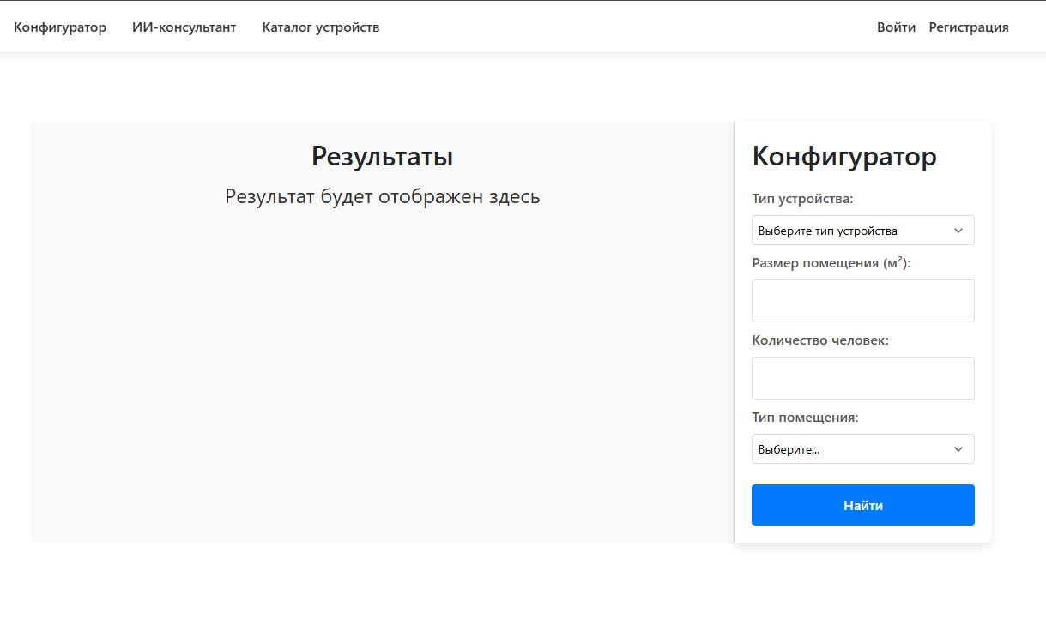

Рис. 3. Конфигуратор

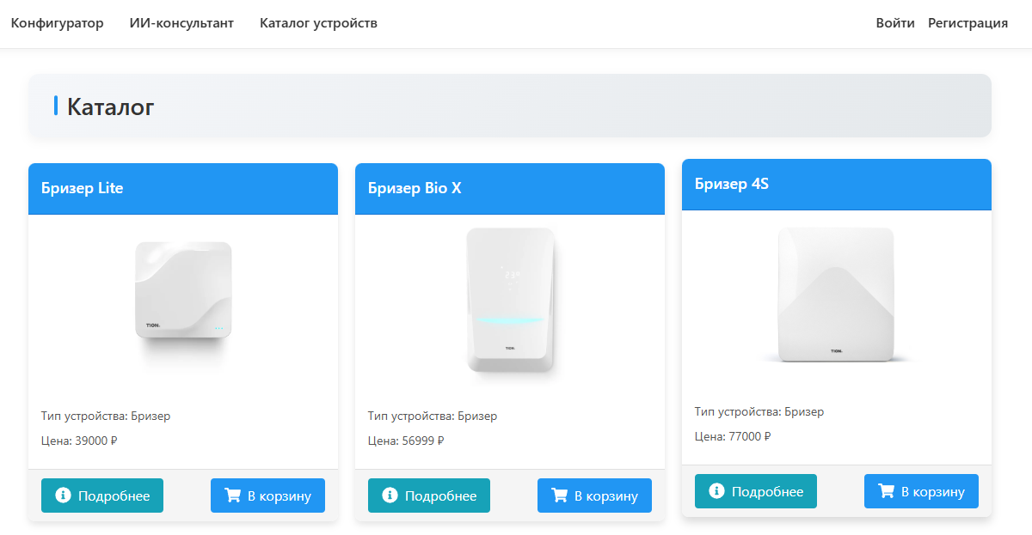

Рис. 4 Каталог

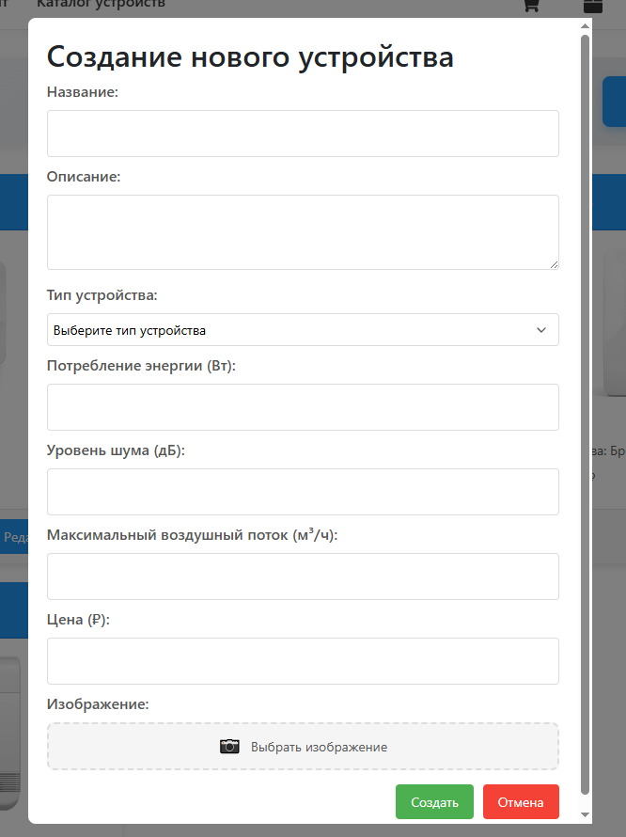

Рис. 5. Форма создания устройства

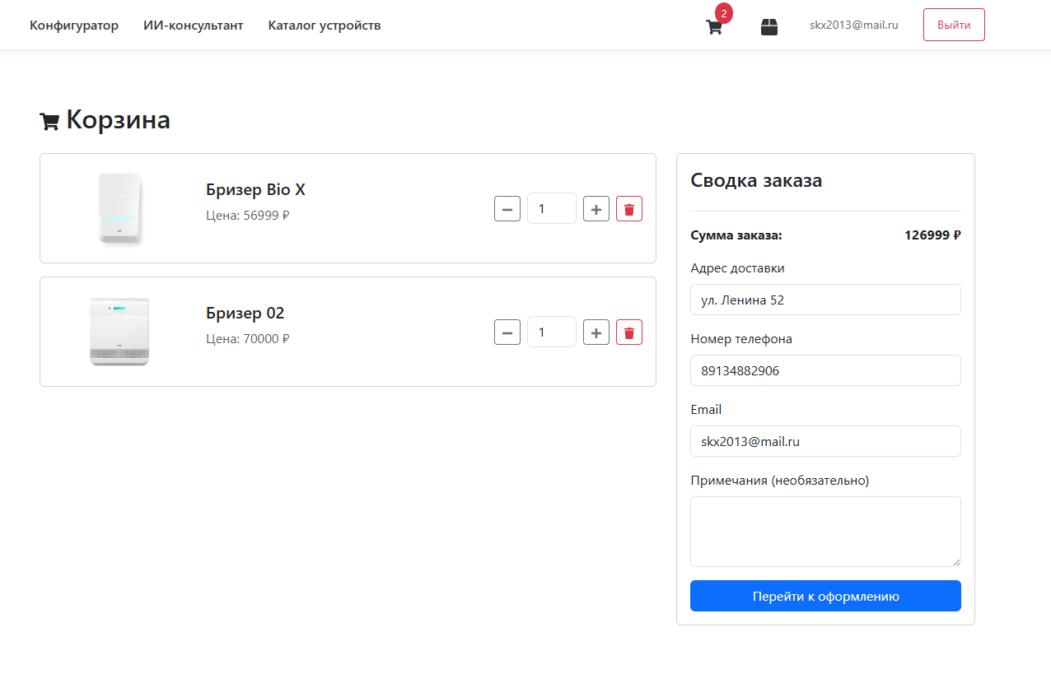

Рис. 6. Корзина

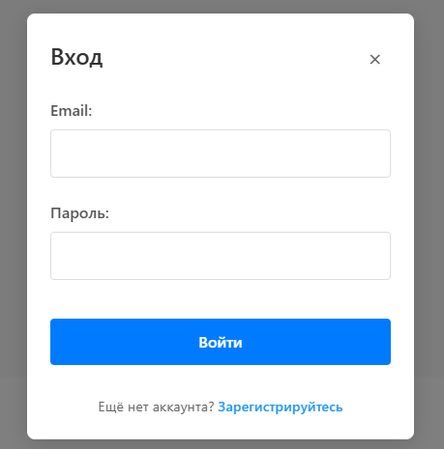

Рис. 7. Форма входа

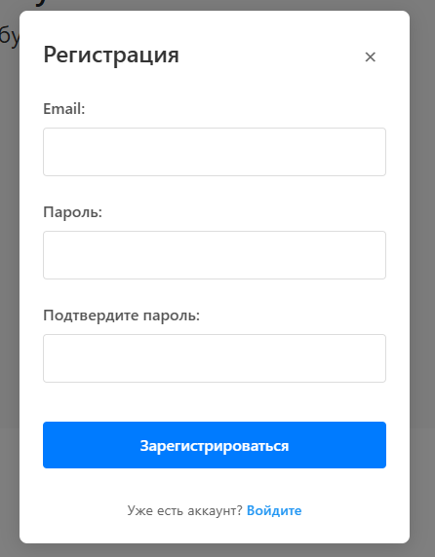

Рис. 8. Форма регистрации

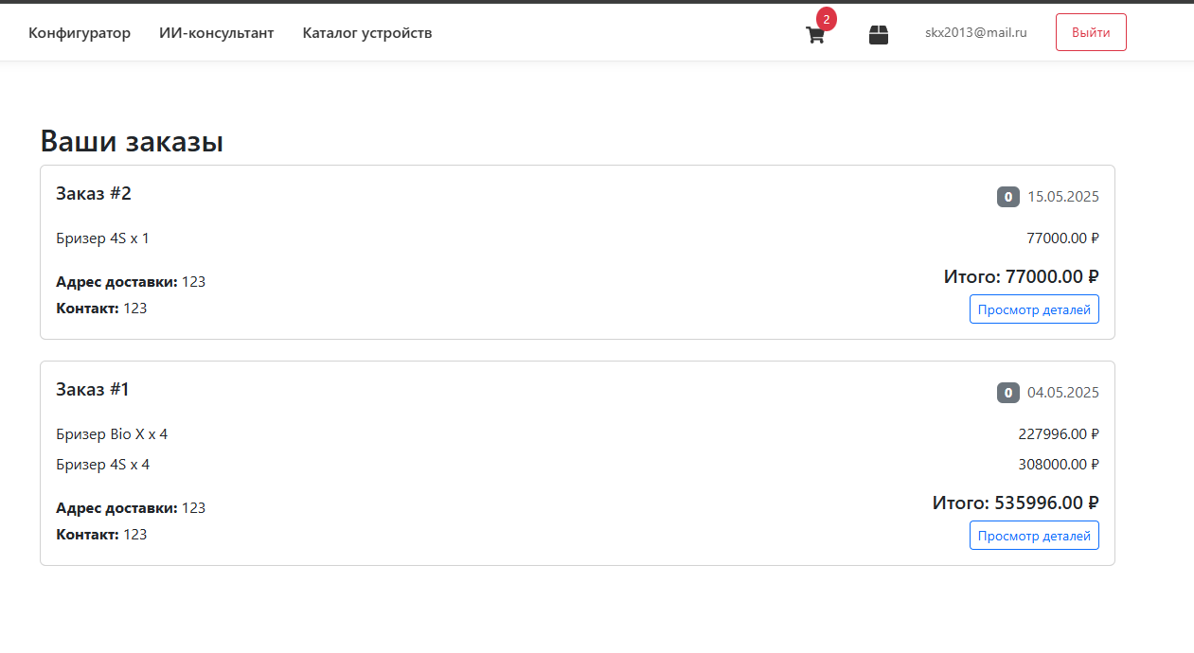

Рис. 9. Заказы

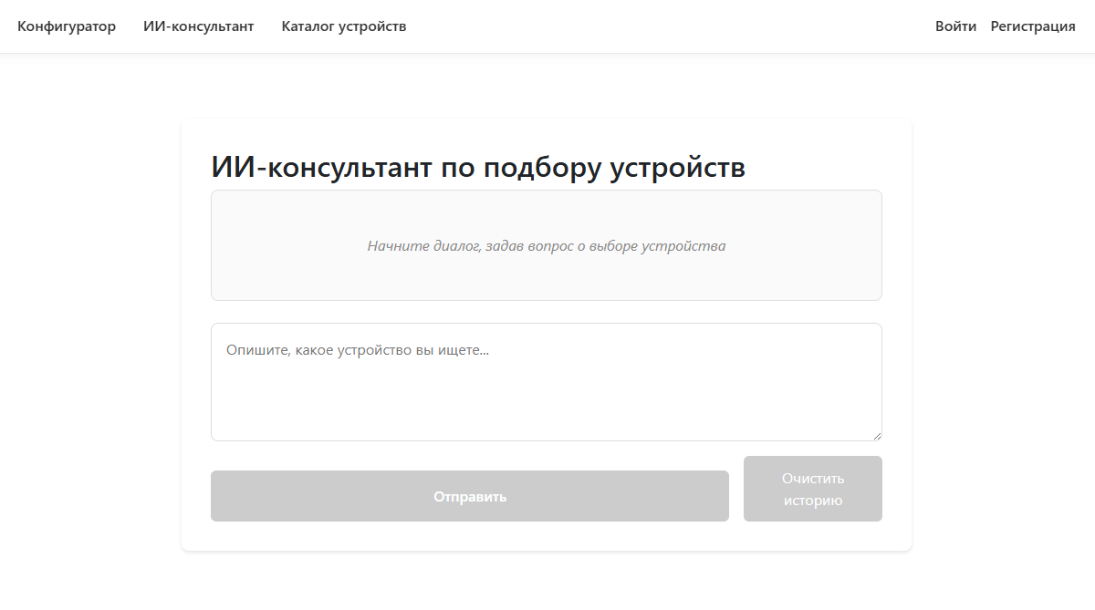

Рис. 10. ИИ-консультант

Спроектированный интерфейс соответствует требованиям к usability и функциональности. Логичная структура экранов, понятная навигация и визуальные подсказки обеспечивают комфортное взаимодействие как для клиентов, так и для менеджеров компании.

Заключение

В ходе прохождения технологической (проектно-технологической) практики в Акционерном обществе «ТИОН Умный микроклимат» была проведена работа, направленная на проектирование интерактивного конфигуратора для продукции компании. В рамках практики был выполнен всесторонний анализ деятельности компании, включая изучение бизнес-процессов, связанных с конфигурацией продукции, и анализ целевой аудитории.

На основе проведенного анализа и с учетом поставленных задач было выбрано технологическое решение для разработки конфигуратора. Выбор был сделан в пользу следующих технологий: ASP.NET Core Web API для создания серверной части, Entity Framework Core для упрощения взаимодействия с базой данных, React для разработки клиентской части, PostgreSQL в качестве СУБД, и Docker для контейнеризации и развертывания приложения. Данный выбор был обусловлен высокой производительностью, масштабируемостью и удобством разработки, которые позволят реализовать эффективный и удобный конфигуратор. Разработанный конфигуратор призван улучшить взаимодействие с клиентами, автоматизировать процесс подбора оборудования и повысить эффективность работы менеджеров по продажам, что в конечном итоге оптимизирует бизнес-процессы компании. Результаты практики подтверждают возможность успешного внедрения предложенного решения для оптимизации бизнес-процессов компании.

Список литературы

1. Агальцов, В. П. Базы данных: в 2 книгах. Книга 2. Распределенные и удаленные базы данных: учебник / В.П. Агальцов. — Москва: ФОРУМ : ИНФРА-М, 2021. — 271 с. — (Высшее образование: Бакалавриат). - ISBN 978-5-8199-0713-9. - Текст: электронный. - URL: https://znanium.com/catalog/product/1514118 (дата обращения: 09.05.2025). – Режим доступа: по подписке.

2. TechEmpower [Электронный ресурс]. – Режим доступа: <https://www.techempower.com/benchmarks/> (дата обращения: 11.05.2025).

3. Официальный сайт ТИОН [Электронный ресурс]. – Режим доступа: <https://tion.ru/about/> (дата обращения: 11.05.2025).

4. Stack Overflow Trends [Электронный ресурс]. – Режим доступа: <https://insights.stackoverflow.com/trends> (дата обращения: 11.05.2025).

5. Шустова, Л. И. Базы данных: учебник / Л.И. Шустова, О.В. Тараканов. — Москва: ИНФРА-М, 2021. — 304 с. + Доп. материалы [Электронный ресурс]. — (Высшее образование: Бакалавриат). — DOI 10.12737/11549. - ISBN 978-5-16-010485-0. - Текст: электронный. - URL: https://znanium.com/catalog/product/ 1362122 (дата обращения: 12.05.2025). – Режим доступа: по подписке.

6. Белов, В. В. Алгоритмы и структуры данных : учебник / В. В. Белов, В. И. Чистякова. - Москва: КУРС: ИНФРА-М, 2020. - 240 с. - (Бакалавриат). - ISBN 978-5-906818-25-6. - Текст: электронный. - URL: https://znanium.com/catalog/ product/1057212 (дата обращения: 12.05.2025). – Режим доступа: по подписке.

7. Хорев, П. Б. Объектно-ориентированное программирование с примерами на С# : учебное пособие / П.Б. Хорев. — Москва : ФОРУМ : ИНФРА-М, 2020. — 200 с. — (Высшее образование: Бакалавриат). - ISBN 978-5-00091-680-3. - Текст : электронный. - URL: https://znanium.com/catalog/product/1069921 (дата обращения: 13.05.2025). – Режим доступа: по подписке.

8. Кокоса, К. Управление памятью в .NET для профессионалов : практическое руководство / К. Кокоса. - Москва : ДМК Пресс, 2020. - 800 с. - ISBN 978-5-97060-800-5. - Текст : электронный. - URL: https://znanium.com/catalog/product/1210679 (дата обращения: 13.05.2025). – Режим доступа: по подписке.

9. Новиков, Б. А. Основы технологий баз данных : учебное пособие / Б. А. Новиков, Е. А. Горшкова, Н. Г. Графеева ; под ред. Е. В. Рогова. — 2-е изд. — Москва : ДМК Пресс, 2020. - 582 с. - ISBN 978-5-97060-841-8. - Текст : электронный. - URL: https://znanium.com/catalog/product/1210665 (дата обращения: 14.05.2025). – Режим доступа: по подписке.

10. Сьоре, Э. Проектирование и реализация систем управления базами данных : учебное пособие / Эдвард Сьоре ; пер. с анг. А. Н. Киселева ; научн. ред. Е. В. Рогов. - Москва : ДМК Пресс, 2021. - 466 с. - ISBN 978-5-97060-488-5. - Текст : электронный. - URL: https://znanium.com/catalog/product/1225360 (дата обращения: 14.05.2025). – Режим доступа: по подписке.

11. Федотов, И. Е. Параллельное программирование. Модели и приемы : практическое пособие / И. Е. Федотов. - Москва : СОЛОН-Пресс, 2020. - 390 с. - (Серия «Библиотека профессионала»). - ISBN 978-5-91359-222-4. - Текст : электронный. - URL: https://znanium.com/catalog/product/1858781 (дата обращения: 15.05.2025). – Режим доступа: по подписке.

12. Коваленко, В. В. Проектирование информационных систем : учебное пособие / В.В. Коваленко. — 2-е изд., перераб. и доп. — Москва : ИНФРА-М, 2023. — 357 с. — (Высшее образование: Бакалавриат). — DOI 10.12737/987869. - ISBN 978-5-00091-783-1. - Текст : электронный. - URL: <https://znanium.com/catalog/product/1894610> (дата обращения: 15.05.2025). – Режим доступа: по подписке.